Тематические занятия по развитию внимания (7-8лет)

- Отыщи и «раскрась» слова. (Животные).

З | А | Я | Ц | С | Ё | Л | Р | Т
Ь | С | О | Л | О | О | Л | Г | И
И | С | А | В | А | В | К | О | Т
Л | Ё | Ж | О | С | О | Б | Р | Ь
Н | К | О | Р | Н | О | А | К | Н
О | Л | Б | Р | А | Л | К | А | Е
Л | Е | Е | И | Р | С | Ы | С | Л
С | В | З | Ж | А | Ф | Р | Ь | О

- Выполни математические действия и расшифруй слова.

ЯГ+КЕ+У+АР-К-Е = ...
П+Е+КУ+СЕ-К+Ц-У = ...
КР+АУ+О-А+Т-У = ...
- Пройди лабиринт
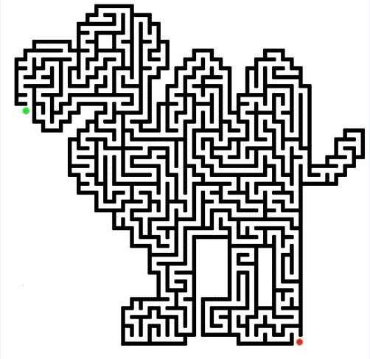
Тематические занятия по развитию внимания (7-8лет)

- Отыщи и «раскрась» слова. (Месяцы).

Е | С | А | С | О | Ь | Н | О | Ь
Н | Т | П | Ь | К | Л | Н | Я | Н
Т | С | Р | Р | Т | А | Р | Б | Ю
Я | У | Е | Б | Я | Р | Ь | Е | И
Б | Г | Л | Я | Н | В | М | А | Р
Р | В | Ь | М | В | Е | Б | Р | Т
Ь | А | Ь | А | А | Ф | А | Ь | Г
И | Ю | Л | Й | Р | Ь | К | Е | Д

- Внимательно перепиши и найди названия месяцев.
Аммадтрам ребйаме ассамаса.
Геьнюила ессанессас детьлюита.

- Выполни математические действия и расшифруй слова.

ОС+ К+ Е – К + НЬ = ...
О + КТ + РП – П + ЯБ – Р + РЬ = …
ВЕ + МК + С – М + НА - К = ...
М + У + А + Р – У + Т = ...
Е + ЗИ – Е + М + А = ...

- Отыщи и подчеркни слова.

Чддеолофгоиюньюяудкеовтпрпвфаомартчюощавгустовсентябрьяжмофтапломайфджоабвылыфячтмоапрельдялчюошянварьлпоючловырпыдялвошдекабрьяюябт
Тематические занятия по развитию внимания (7-8лет)

- Отыщи и «раскрась» слова. (Овощи)

М | О | Р | К | О | В | К | А | Р
С | В | М | Б | П | Ь | Д | О | Т
А | Ё | К | Р | О | М | И | Р | О
Ж | А | Л | Ю | Ш | К | П | Е | Ф
А | Н | А | К | К | А | И | Р | Е
Л | Г | О | В | А | П | У | Е | Л
К | У | А | А | Б | Н | С | Ц | Ь
А | Р | П | Е | А | А | Т | А | К
Б | Е | Ц | Р | Ч | О | К | Л | У
- Расшифруй слова.

ЕПЕЦР ________________________

ГУЕРОЦ ______________________

АКУПТАС _____________________

АРЕП _________________________

- Отыщи и подчеркни слова.

Рдеолофгоморковьюяудкеовтпрпвфперецчюощавгусовбогурецяжмофтапломафджоабвылыфячтмопомидордялчюошялпоючловырпыдялвошдепатисондлщяюя

Тематические занятия по развитию внимания (7-8лет)

- Пройди лабиринт
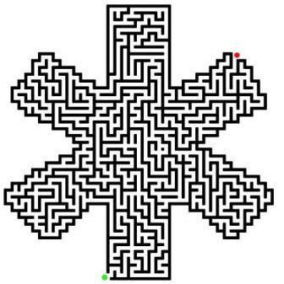

- Отыщи и «раскрась» слова. (Цветы).

В | В | О | З | Д | И | Н | Е | О | Д | У
А | Г | Г | Е | О | К | Р | З | Р | Е | В
С | И | Л | М | Р | А | О | А | И | Н | А
К | О | Ё | Н | Г | А | З | Б | С | Ь | Н
Л | Л | К | А | И | О | М | У | Д | К | Ч
А | О | К | Р | Н | Р | А | Ш | П | И | И
Н | А | О | Ц | И | С | С | К | О | Д | К
Д | М | Л | Л | Т | Ю | Л | А | И | С | Н
Ы | И | Ь | Ч | И | К | Ь | П | А | Н | Е
Ш | М | О | З | А | Ф | Л | К | Н | К | Ж
Л | И | Л | И | Я | И | А | А | А | И | Н

- Выполни математические действия и расшифруй слова.

ЛИ + КА +Л – А + ИЯ - К = ...
ЖЕ + МИ – Е + МО + ЗА – Ж = …
Тематическое занятие по развитию внимания (7-8лет)

- Пройди лабиринт
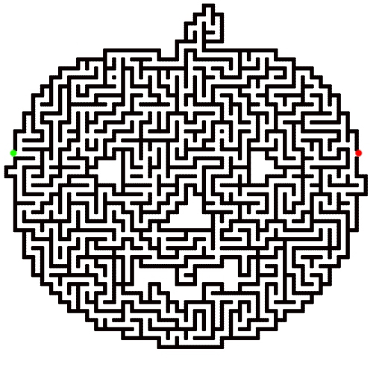
- Отыщи и «раскрась» слова. (Фрукты).

А | А | С | Л | И | М | О | Н | Ф | О | Г
Ч | Н | А | Н | Р | И | Н | А | М | А | Н
Ы | А | В | Е | А | Р | У | Ш | Т | Н | А
Л | Н | Й | К | Т | К | Т | У | У | Д | М
А | А | А | И | В | И | К | Р | Р | А | С
А | В | О | К | А | Д | О | Г | Ф | Р | О
А | П | Е | Л | Ь | С | И | Н | П | И | К
Б | А | Н | А | Т | А | О | К | Й | Н | И
А | Р | И | В | А | О | К | И | Е | Р | Р
Н | Г | Л | Е | Й | Х | О | С | Р | Г | Б
А | Н | С | Ф | Я | Б | Л | Ы | Е | П | А
Тематическое занятие по развитию внимания (7-8лет)

- Выполни математические действия и расшифруй слова.

ОС + ГА + И +Н –А – Г +А = ...
ВИ + ПИ –В + ХТ – И + А = ...
ВИ + ЛК + Ш – К + НЯ - Л = ...

- Отыщи и «раскрась» слова. (Деревья).

К | Л | Ё | Н | Л | Д | Г | Е | Н | О
О | Л | Ь | Х | И | Е | Р | С | Ь | С
Р | С | О | А | С | Ь | У | Я | Р | И
Я | Е | С | В | Т | Л | Ш | Я | А | Н
Б | И | Н | А | В | О | А | Н | П | А
А | Н | Ь | Я | Е | П | Л | О | И | З
П | А | А | Н | Н | О | Б | Я | Х | Ё
И | С | В | Ш | Н | Т | Я | А | Т | Р
Л | Л | И | И | И | Х | Е | Р | О | Е
Д | У | Б | В | Ц | А | Ь | Л | Е | Б

- Расшифруй слова.

ЕБЁРАЗ _________________________

ОАХЛЬ _________________________

ЯБРНАИ ________________________

